В наше сложное противоречивое время педагоги особенно остро ставят для себя вопрос: «Как сегодня воспитывать ребенка человеком завтрашнего дня? Какие знания ему дать в дорогу?»
Осмысление вопроса происходит через осознание резко измененного социального заказа: вчера нужен был исполнитель, а сегодня творческая личность с активной жизненной позицией, с собственным логическим мышлением. В современных условиях от человека требуется не только владение знаниями, но и умение добывать эти знания самому и поэтому перспективным становится использование проблемного обучения.
Формирование начальных математических представлений у детей дошкольного возраста должно осуществляться так, чтобы обучение давало не только непосредственный практический результат, но и широкий развивающий эффект.
Решение современных проблем возможно путем внедрения новых, более эффективных методов и разнообразных форм обучения детей математике. Одной из таких форм является обучение детей с помощью проблемных ситуаций.
Как показывает практика, существуют трудности формирования математических представлений у детей. Основные ошибки при выполнении математических заданий допускаются из- за:
1.Скованности детского мышления.
2.Стремления мыслить по готовым схемам, получать эти схемы от взрослого.
3. Неумения осуществлять самоконтроль, пояснять свои действия, включать математические термины в речевое высказывание.
Выделенные особенности проявляются в большей степени у дошкольников, имеющих речевую патологию. Это связано с их особенностями развития, структурой дефекта. У детей могут быть нарушены: грамматическая структура текста и фразы, лексический запас, произношение и голос, темп, плавность.
Успешность умственного, физического, эстетического воспитания в значительной степени зависит от уровня сенсорного развития детей, т.е. от того, насколько совершенно ребенок слышит, видит, осязает окружающее.
Исследованиям в области сенсорного развития ребенка дошкольного возраста уделяли многие ученые (Б.Г. Ананьев, М.Э. Бернадская и И.В. Блинникова, А.В. Запорожец, О.Г. Солнцева и мн. др.). В отечественной педагогике систему сенсорного воспитания разрабатывали Л.А. Венгер и Н.Б. Венгер , Э.Г. Пилюгина
На огромное значение речи в сенсорном развитии и развитии мышления и формирования личности ребенка неоднократно указывал Л.С. Выготский.
Таким образом, проблема сенсорного развития детей с речевой патологией имеет большое значение, в работе с данной категорией детей.
Поэтому проблеме развитию у детей представлений о геометрических фигурах и величине предметов, как одному из аспектов сенсорного развития, следует уделить особое внимание.
Мы предположили, что использование проблемного обучения в работе со старшими дошкольниками с общим недоразвитием речи (далее ОНР) положительно повлияет на развитие у детей познавательных умений и способностей, будет способствовать формированию устойчивой системы представлений и накоплению практического опыта по приобретению знаний, умений и навыков, ведь по утверждению С.Л. Рубинштейна, человек подлинно владеет лишь тем, что добывает собственным трудом.
Начальным этапом работы явилось выявление у дошкольников МДОУ детского сада № 114 «Чебурашка» г. Брянска старшей группы компенсирующей направленности «Рябинка» степени сформированности представлений о форме и величине предметов. Нами было 2010- 2011 году было проведено мониторинговое исследование по следующим направлениям:
- Нахождение и различение геометрических фигур
- Анализ и сравнение предметов по форме;
- Нахождение в ближайшем окружении предметов одинаковой и разной формы;
- Сравнивание двух предметов по величине опосредованно- с помощью третьего (условной мерки), равного одному из сравниваемых предметов;
- Нахождение предметов длиннее (короче), выше (ниже), шире (уже) и т.д
- Расположение предметов по величине в возрастающем и убывающем порядке.
Мониторинговое исследование показало низкую степень сформированности представлений о геометрических фигурах и величине предметов (Рис. 1, Рис.2).

К группе детей, справившихся с заданием, было отнесено 21%детей имеющих представление о форме и 23%дошкольников имеющих представления о величине. К группе детей справившиеся с заданием были отнесены дети, которые самостоятельно выполнили все задания воспитателя, или выполнили их при небольшой помощи; владеющие умениями находить и различать геометрические фигуры, находить в ближайшем окружении предметы одинаковой и разной формы; находить предметы длиннее (короче),выше(ниже), шире(уже))
К группе детей, не справившихся с заданием, было отнесено 77% дошкольников не различающие геометрические формы.71% дошкольников не имеющих представления о величине. К группе детей, не справившие с заданием были отнесены дети, которые не различают геометрические фигуры, не находят в ближайшем окружении предметов одинаковой и разной формы, не располагают предметы по величине в возрастающем и убывающем порядке).

Низкая степень сформированности представлений о геометрических фигурах и величинах у дошкольников с ОНР объясняется тем, что у детей не сформирована система знаний и представлений о геометрических фигурах и величинах предметов, не развиты умения применять самостоятельно усвоенные знания и способы деятельности для решения новых задач, у дошкольников развита самостоятельная познавательно- исследовательская деятельность

Выявленная проблема позволила определить цели, задачи, методы и приемы работы с детьми.

На первом этапе были реализованы следующие задачи:
- Изучить вопросы формирования представлений о форме и величине предметов и организации ситуаций в работе с дошкольниками в психолого-педагогической литературе;
- Проанализировать требования программы, для определения объема знаний по исследуемым направлениям,
- Составить примерное перспективное планирование (в виде картотеки проблемных ситуаций),
- Учесть требования к планированию в группах компенсирующей направленности, а именно учесть комплексно-тематический принцип, примерное соотнесение с лексическими темами
При разработке картотеки проблемных ситуаций был учтен комплексно-тематический принцип планирования, рекомендованный для использования в группах компенсирующей направленности.
На втором этапе была организована предметно-пространственная развивающая среда: 1.Способствующая актуализации, систематизации, закреплению представлений, полученных дошкольниками в НОД, 2. побуждающая к самостоятельной деятельности, 3.эстетически привлекательная, безопасная, соответствовала гигиеническим требованиям и требованиям безопасности
. Задача: создать условия для самостоятельного упражнения и закрепления умений, полученных в организованных видах.
Для реализации задачи в группе « Рябинка» ранее были организованы зоны:
- «Математического развития»
- « Будем говорить правильно»
- « Играем пальчиками, развиваем речь»
- « Уголок природы»
- « Уголок открытий»
Дополнительно в группе был создан: «Уголок открытий», разработаны схемы алгоритмы решения проблемных ситуаций. Книга «Истории Миши и Кости» (книга с проблемными ситуациями, с которым сталкивались мальчики). Пополнили развивающую среду авторскими дидактическими играми: «Калейдоскоп», «Калькулятор», «Узнай фигуру по тени», «Цветочная поляна».( фото1.,фото2)

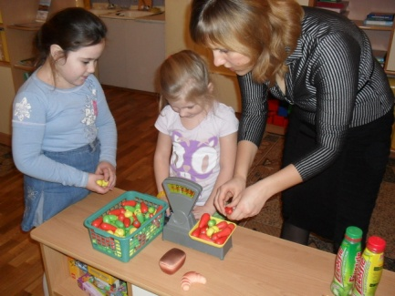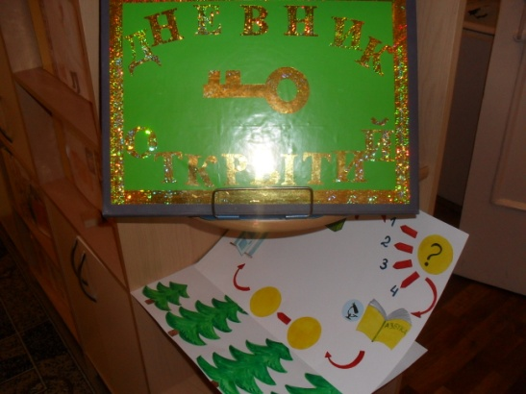
Фото 1. «Решаем проблемную ситуацию» Фото 2. «Уголок открытий»

Реализация следующих этапов и решение поставленных задач проходило параллельно. Последующее деление этапов условно.
На 3 этапе проводилась образовательная работа с детьми по следующим задачам:

- Сформировать систему представлений о геометрических фигурах и величине.
- Сформировать навык свободного общения вербальными и невербальными средствами.
- Формировать умение применять полученные знания для решения новых задач.
- Развивать самостоятельную познавательно исследовательскую деятельность.
В ходе исследовательского поиска мы обратили внимание на то, что проблемное обучение основано на: Создании особого вида мотивации –проблемной; -Конструировании дидактического содержания материала, который должен быть представлен как цепь проблемных ситуаций.
Мы учитывали, что только немногие дети могут видеть проблемные ситуации (И.Я. Лернер). Для того чтобы большинство детей могли видеть и решать проблемы, необходима система проблемных ситуаций, включенных в ткань содержания образования и процесс обучения.
При организации работы с детьми по проблемному обучению отрабатывались следующие вопросы:
- Какими поисковыми умениями должен обладать ребенок в процессе разрешения проблемной ситуации?
- Какими умениями должен обладать воспитатель, чтобы управлять процессом разрешения проблемных ситуаций?
В таблице представлены умения воспитателей управлять процессом разрешения проблемных ситуаций и умения детей разрешать проблемные ситуации.

воспитатели | дети
- умение предвидеть возможные проблемы на пути достижения цели в проблемной ситуации | - умение видеть проблемы и ставить их самостоятельно
- умение мгновенно переформулировать проблемную ситуацию, облегчая или усложняя ее на основе регулирования количества неизвестных компонентов | - умение создавать гипотезу решения, оценивать ее, переходя к новой в случае непродуктивности первоначальной
- умение выбрать проблемные ситуации в соответствии с ходом мысли решающих проблему | - умение направлять и изменять ход решения в соответствии со своими интересами
- умение непредвзято оценивать варианты решений детей, даже в случае не совпадения точек зрения детей и воспитателя | - умение оценить свое решение и решение собеседников

При построении работы с детьми по формированию математических представлений в непосредственной образовательной деятельности и деятельности в ходе проведения режимных моментов мы использовали разные формы работы, позволяющие в комплексе решать вышеперечисленные задачи.
Были разработаны конспект НОД. (« Путешествие в страну « Смешариков», путешествие по мультфильму « Маша и медведь» и другие). Особенностью проведения НОД было в том, что знания давались не в готовом виде, а в форме проблемных ситуаций. Эффективному решению которых способствовали наводящие вопросы, подсказка, сосредоточения внимания, догадки.

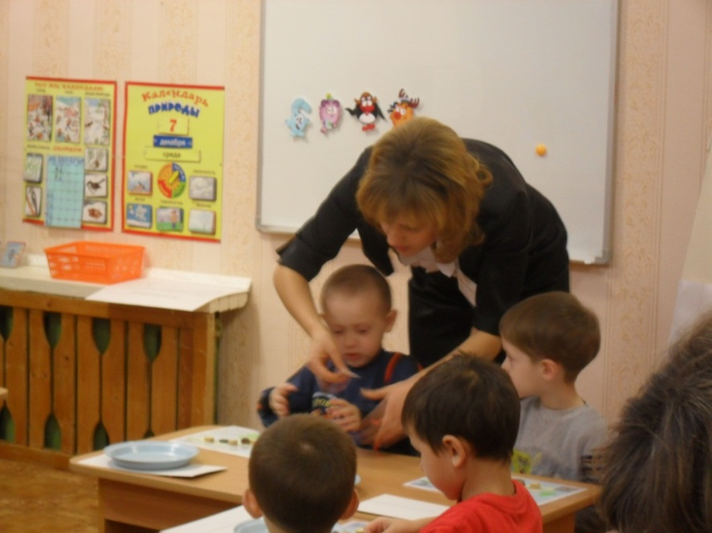

С детьми проводились математические досуги. На математических досугах в занимательной игровой форме через сказки, загадки, проблемные задания, ребусы, дидактические, настольно-печатные и подвижные игры, продуктивные виды деятельности (рисование, аппликация, лепка) закреплялся изученный математический материал, решались задачи речевого развития, формировался навык.
Чтобы ребенок-дошкольник осознал предлагаемую ему ситуацию как проблемную и заинтересовался ею, нами был выделен ряд специфических приемов создания проблемных ситуаций.
- Акцентирование внимания детей на противоречии между знаниями и жизненным опытом. (Мы знаем, что температура снега ниже 0. Почему же тогда, сгребая зимой снег к стволу дерева, мы считаем, что спасаем его от мороза?)
- Ситуация интеллектуального затруднения возникающая в ходе противоречий. ( Спор между Смешариками. Они не могли определить месторасположения машины. Дети столкнулись с интересным противоречивым фактом. Ценность противоречия в том, оно вызвало эмоцию. А эмоция включила в работу мысль. Дошкольники включились в поиск неизвестного. Были учтены требования к созданию противоречий. Мотив деятельности был значим, чтобы дети смогли решить противоречия.
- Ситуация решения новых задач старыми способами. ( Как разделить стеклышки между собой поровну?)
Так как развитие речи и познавательных процессов взаимосвязаны, то мы применяла проблемное изложение учебного материала: постановка проблемных вопросов, использование заданий, которые заставляют детей решать поставленную задачу, находить ответ на вопрос, узнавать правильное решение.
Известно, что речь и моторика взаимосвязаны, поэтому детям постоянно предлагались разнообразные практические задания, требующие скоординированных действий между руками, а также тактильного восприятия объектов математических операций. Комментирование хода выполнения заданий позволило увеличить активный словарный запас, научить детей правильно высказывать мысли. Большое внимание уделялось развитию слухового внимания, умению понимать предметно-содержательную сторону высказывания.

В ходе анализа проблемной ситуации выделена определенная последовательность, или алгоритм решения проблемной ситуации, состоящий из пяти этапов, помогающий процесс решения ситуации сделать более осознанным.

Для детей он был представлен в виде схемы.
- Постановка проблемы и присвоение ее детьми.
- Актуализация знаний.
- Выдвижение гипотез.
- Проверка правильности решения проблемы.
- Размещение результатов поиска в « Уголке открытий»
На четвертом этапе проводилась работа с родителями.
Задача: актуализировать проблему развития восприятия формы и величины предметов для родителей детей группы и включить их в совместную деятельность. Положительных результатов в формировании представлений о величине и форме предметов у дошкольников позволило добиться сотрудничество педагогов с семьей воспитанников. Актуализация исследуемой проблемы для родителей способствовало использование разнообразных форм работы.
Вместе с родителями
Формы работы | Мероприятия
Анкетирование, опрос «Почтовый ящик» | Часто ли Ваш ребенок задает вопрос « Почему?», «ФЭМП в дошкольном детстве, что это?»
Консультации | « Сенсорное развитие детей с речевым нарушением», «Проблемные ситуации.. Для чего они дошкольнику?»
День открытых дверей для родителей | Презентация проекта « Легко ли быть ежиком?»
Практикум для родителей | «Проблема для нас - не проблема»
Родительское собрание | «Растим маленьких почемучек»

Использование разнообразных форм работы с родителями содействовало установлению единой системы воспитания и образования в детском саду и дома, установлению контакта с семьями воспитанников, знакомству с особенностями воспитательное - образовательной работы в изучаемом направлении, педагогическому просвещению родителей, установлению доверительных отношений между детьми, родителями и воспитателями группы.(фото4)
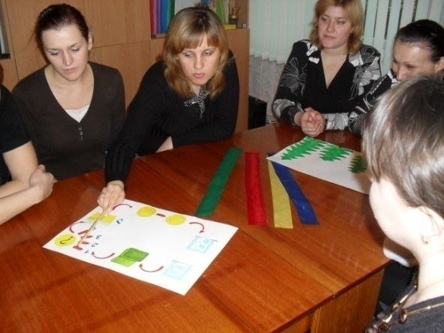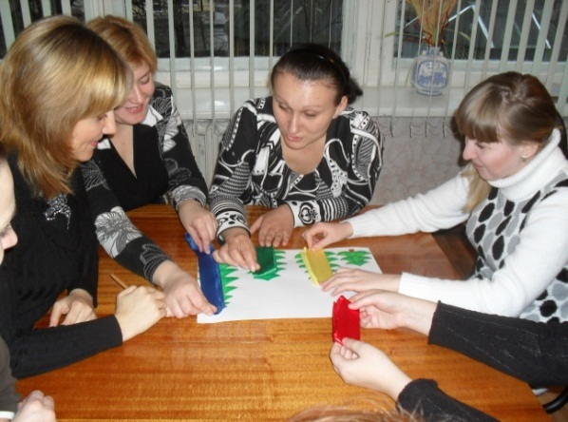

Фото4. Семинар для родителей « Проблема для нас - не проблема»
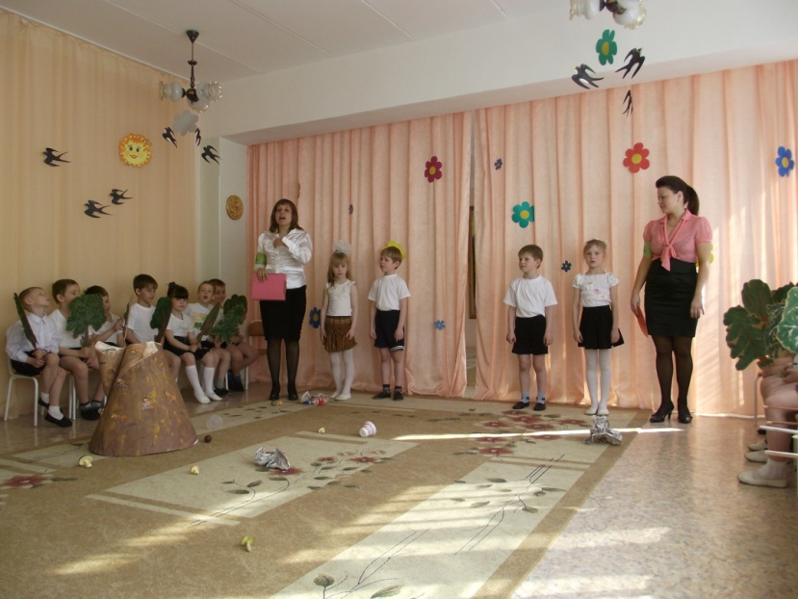
Фото 5.Презентация детьми группы « Рябинка» проекта «Легко ли быть ежиком»

Мониторинговое исследование на заключительном этапе показало следующее:

- Значительно увеличился процент детей справляющихся с заданиям самостоятельно и с помощью взрослого;

- Значительно снизился процент детей, не владеющими представлениями о форме предметов и о величине;
- У большинства детей сформирована система представлений о геометрических фигурах и величине предмета;

- Снизилось количество детей, стремящихся мыслить по готовым схемам, желающих получать способы выполнения заданий от взрослых.

Сравнительная таблица результатов
сформированности представлений о геометрических фигурах
и величине предметов у дошкольников с ОНР
на начальный и конечный этапы обучения
№ п/п | Направления исследования | Количество детей (в %)
№ п/п | Направления исследования | Начальный этап обучения |  | Конечный этап о  бучения
№ п/п | Направления исследования | Дети, справившиеся с заданием | Дети, не справившиеся с заданием | Дети, справившиеся с заданием | Дети, не справившиеся с заданием
1 | Нахождение и различение фигур | 28 | 72 | 77 | 23
2 | Анализ и сравнение предметов по форме | 14 | 86 | 73 | 27
3 | Нахождение в ближайшем окружении предметов одинаковой и разной формы | 21 | 79 | 75 | 25
Средний суммарный бал |  | 21 | 79 | 75 | 25
4 | Сравнивание двух предметов по величине опосредованно- с помощью третьего | 28 | 72 | 72 | 28
5 | Нахождение предметов длиннее(короче) и т.д. | 21 | 79 | 75 | 25
6 | Расположение предметов по величине возрастающем и убывающем порядке | 20 | 80 | 75 | 25
Средний суммарный бал |  | 23 | 77 | 74 | 26

Сравнение данных мониторинга на начальном и заключительном этапах работы, показало положительную динамика, включив технологию проблемного обучения в образовательную работу с детьми смогли:
- Сформировать представление о геометрических фигурах и величинах в области элементарной математики;
- Сформировать компоненты познавательно исследовательской деятельности детей;
- Сделать основой общения с детей со взрослыми и сверстниками адекватного использования вербальных и невербальных средств;
- Развить умение применять усвоенные знания для решения новых задач, сформировать познавательную активность и творческое мышление.

Рекомендации воспитателям поэтапного создания проблемной смтуации.

Технологическая карта

Э Этапы работы | Деятельность воспитателя | Деятельность детей
I постановка проблемы | Создает проблемную ситуацию. Фиксирует внимание детей на обнаружении противоречий. Анализирует проблемную ситуацию. Формулирует проблему. Определяет целевую установку. | Осознает создавшееся противоречие. Участвует в формировании проблемы. Осознает цель поиска.
II актуализация знаний | Побуждает детей к активизации необходимых знаний. Способствует их анализу, синтез, обобщению и систематизации. Мотивирует детей к поиску новых знаний или умений. | Активизирует необходимые для решения проблемы знания (анализирует, синтезирует. обобщает). Осознает потребность в новых знаниях. Концентрируется на поиске новых знаний.
III выдвижение гипотез - предположений | Организует поиск решения. Задает общее направление поиска. Вовлекает детей в процесс выделения этапов поиска и их планирование. Осуществляет корректировку и консультирование в процессе поиска. Соотносит шаги поиска с особенностями проблемы | Участвует в обсуждении плана поисковых действий. Размышляет, рассуждает и выдвигает идеи, гипотезы. Ведет дискуссию по обсуждению других точек зрения. Проводит самостоятельную поисковую деятельность.
IV проверка решения | Помогает соотнести полученный результат с целями поиска. | Проверяет полученный результат поиска, его соответствие целям. Доказывает правильность выбранного пути поиска. Оценивает результат. Формулирует выводы на основе умозаключений.
V введение в систему знаний | Анализирует конечный результат и процесс деятельности детей. Результаты поиска размещает в уголке открытий. Проводит самоанализ по результатам организации проблемного обучения | Присваивает новые знания и умения. Обогащает субъектный опыт. Участвует в размещении в уголке открытий результат поиска.

